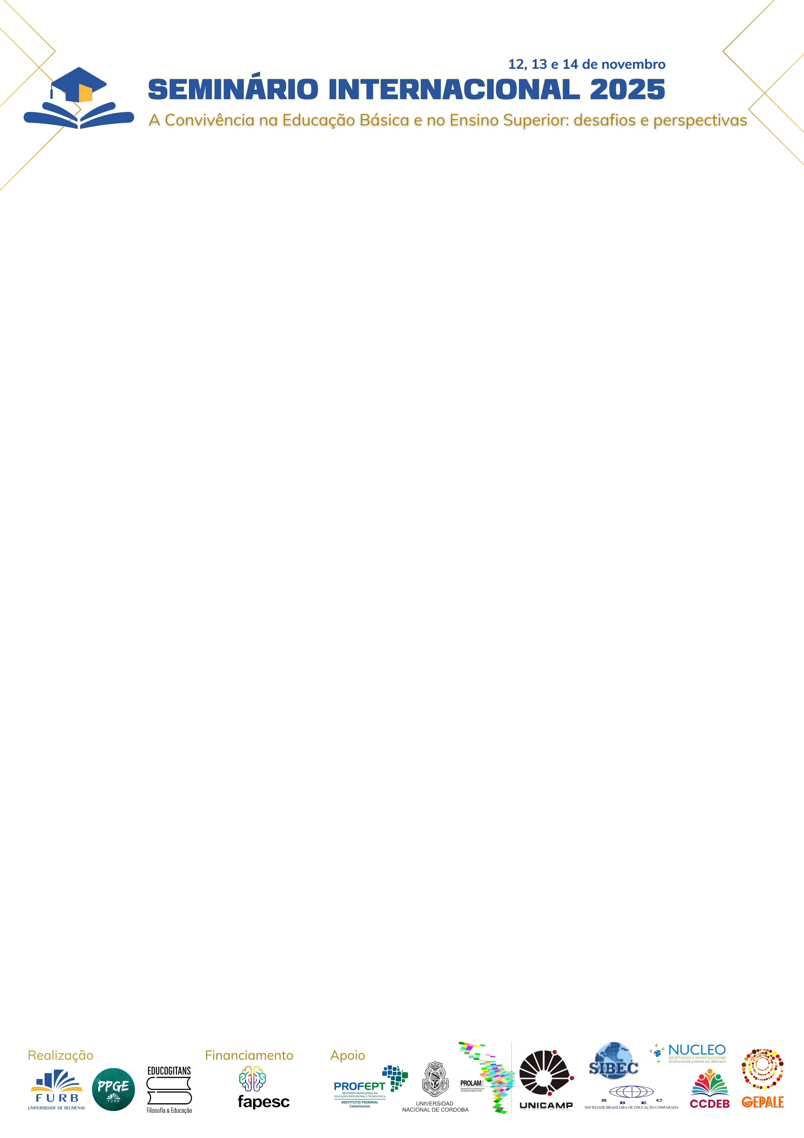

RESUMO EXPANDIDO

Grupo de Trabalho (16): Linguagens e letramentos na Educação.

Modalidade do trabalho: Comunicação Oral

Formato de apresentação: Presencial

ALFABETIZAÇÃO E LETRAMENTO CARTOGRÁFICO NO ENSINO DE GEOGRAFIA: ANÁLISE DAS PRÁTICAS PEDAGÓGICAS E DESENVOLVIMENTO DO RACIOCÍNIO ESPACIAL NA EDUCAÇÃO BÁSICA
Willians Maicon Carvalho Costa;
Reginaldo Leandro Placido

PALAVRAS-CHAVE: Alfabetização cartográfica; Letramento cartográfico; Ensino de Geografia; Raciocínio espacial; Cartografia escolar.

1 INTRODUÇÃO
O ensino de Geografia na Educação Básica brasileiro enfrenta desafios estruturais que comprometem a formação cidadã e o desenvolvimento do raciocínio geográfico dos estudantes. Entre esses desafios, destaca-se a persistente dificuldade relacionada ao domínio da linguagem cartográfica, porém que se manifesta de forma significativa no contexto educacional e que demanda investigação acadêmica aprofundada.
A cartografia escolar constitui-se como base de conhecimentos fundamentais para o desenvolvimento do ensino de Geografia. Conforme observado

por Massey (2008, p. 159), “mapeamos as coisas para perceber suas estruturas”, destacando que “mapas dizem respeito a espaço, são formas de representação, certamente formas icônicas”. A autora alerta sobre a necessidade de não confundir a representação com o confortável, desafiando-nos a compreender as diversas possibilidades de representações espaciais.
Um problema que motiva esta investigação emerge da observação empírica de que estudantes egressos do Ensino Fundamental II apresentam deficiências específicas no domínio de habilidades cartográficas básicas. Essas características, caracterizadas pela literatura especializada como analfabetismo cartográfico, manifestam-se concretamente na incapacidade de realizar leituras ajustadas de mapas, localizar elementos espaciais fundamentais (continentes, hemisférios, regiões), compreender as dimensões escalares das representações cartográficas e estabelecer relações espaciais entre diferentes fenômenos geográficos.
O objetivo central da investigação consiste em analisar os processos de alfabetização e letramento cartográficos nas práticas pedagógicas dos docentes de Geografia do Ensino Fundamental II das escolas estaduais de Guaramirim-SC, identificando fatores que dificultam esses processos e contribuindo para a elaboração de estratégias pedagógicas mais eficazes.

2 REFERENCIAL TEÓRICO
2.1 Alfabetização e Letramento Cartográfico
Apesar de estreitamente ligados, os termos de alfabetização e letramento cartográfico pressupõem abordagens diferentes. O primeiro está ligado ao processo de decodificação dos elementos cartográficos: legenda, sinais, escalas, padrões, linhas imaginárias e outros elementos que possibilitam a leitura do mapa. O segundo está relacionado também à leitura, porém para além do mapa, quando o aluno consegue visualizar o seu entorno, suas práticas demais sociais, compreender o

mundo em que vive por meio do uso da linguagem cartográfica e dos conceitos geográficos.
No texto cartográfico, o mapa é instrumento de análise da realidade e passa a contribuir com um olhar crítico no meio que rodeia o sujeito em vários aspectos: sociais, econômicos, políticos e culturais. Como explica Richter (2017, p. 291): “A alfabetização cartográfica está fortemente relacionada ao processo metodológico de aprendizagem do mapa a partir dos seus elementos e conteúdos básicos, como signos, escalas, normativas. [...] Já o chamado letramento cartográfico se estabelece na ação e no processo de desenvolver o uso do mapa para as práticas sociais do indivíduo”.
A alfabetização e o letramento cartográfico são aquisições cognitivas diferentes, porém indissociáveis. A alfabetização requer o conhecimento dos conceitos e dos elementos que compõem a cartografia, enquanto o letramento se concretiza a partir da interpretação e do entendimento do entorno, seja global ou local. Para desenvolver o letramento cartográfico, o estudante necessita da alfabetização cartográfica como base.

2.2 A Cartografia como Linguagem no Ensino de Geografia
Castellar (2021, p. 122) propõe a compreensão da Cartografia como um sistema-código de comunicação indispensável para o processo de ensino e aprendizagem em Geografia. A autora destaca que a "cartografia passou a ser detalhada como meio de comunicação a partir das décadas de 1970 e 1980", período em que se "preocupou-se com o usuário do mapa, com a mensagem que seria transmitida e a eficácia do mapa".
Castellar (2017, p. 21) afirma ainda que no “contexto das múltiplas linguagens a geografia escolar tem na cartografia a sua linguagem específica que contribui para materializar o conhecimento escolar desde os anos iniciais de escolaridade”. Essa perspectiva fundamenta a compreensão da cartografia não apenas como ferramenta, mas como linguagem específica da Geografia.
Contudo, é preciso entender que a cartografia não está inserida apenas em espaços de domínio científico, como escolas, institutos de pesquisas, laboratórios,

etc. Os mapas estão também fora desses âmbitos, dispostos na sociedade, em nosso cotidiano, o que justifica a alfabetização e o letramento cartográfico.
O mundo atual está repleto de mapas, maquetes e vários elementos da cartografia, e precisamos entender que os alunos estão em contato com eles, não só na escola, mas em casa, quando assistimos TV, quando estamos em um shopping e até mesmo quando andamos na cidade, quando usamos o GPS (SOARES, 2019, p.34).
Para Lastória (2017, p. 177) “A linguagem cartográfica não deveria ser trabalhada exclusivamente no componente curricular destinado à Geografia nos anos iniciais do ensino fundamental, afinal, ela está presente na vida dos alunos, dentro e fora da escola”.
O letramento cartográfico é essencial, pois a interpretação do mundo pela cartografia é cotidiana, está inserida em nossa dinâmica, organiza nossa comunicação e nossos deslocamentos. Além disso, é uma intersecção entre os saberes escolares, auxiliando de forma eficaz em outras formas de letramento. Essa demanda social e educacional, reforça a ideia da alfabetização e letramento cartográfico em todas as fases do ensino, especialmente no fundamental I e II.
Para Morais, Lastória e Filomena (2017), nesse nível de ensino, o professor não é especialista em uma única disciplina específica, mas a formação que recebeu deve qualificá-lo para trabalhar com as noções básicas com vistas ao aprendizado de todas as áreas de conhecimento.

2.3 Fundamentos Teóricos da Aprendizagem Espacial
A teoria vigotskiana oferece contribuições importantes para a compreensão dos processos de aprendizagem cartográfica, especialmente no que se refere ao papel da linguagem como mediadora do conhecimento. O espaço de vivência, o histórico-social, as narrativas sociais e a experiência pré-escolar do indivíduo auxiliam no entendimento do ensino de geografia, processo intermediado pela linguagem cartográfica.
A abordagem sociointeracionista de Vigotski contribui para a compreensão de como os estudantes desenvolvem conceitos espaciais através da interação com o meio social e das mediações simbólicas fornecidas pela linguagem cartográfica (VIGOTSKI, 2007).

3 METODOLOGIA
A pesquisa é de natureza básica, pois tem como objetivo gerar novos conhecimentos que sejam úteis para o avanço da ciência, com objetivo breve de aplicação. A intenção da pesquisa vigente é conhecer as determinantes da problemática em questão, visando elaborar um produto educacional, que será aplicado junto aos docentes..
A sua abordagem será qualitativa, pois ao longo da pesquisa serão utilizadas várias metodologias de pesquisas relacionadas aos fundamentos teóricos e epistemológicos. De acordo com Severino, (2016, p. 125), são “[...] várias metodologias de pesquisa que podem adotar uma abordagem qualitativa, modo dizer que faz referência mais a seus fundamentos epistemológicos do que propriamente a especificidades metodológicas”. Além disso, algumas características básicas identificam os estudos qualitativos. Godoy (1995, p. 21) aponta que “[...] esta perspectiva, um fenômeno pode ser mais bem compreendido no contexto em que ocorre e do qual é parte, devendo ser analisado numa perspectiva integrada” (GODOY, 1995, p. 21).
O tipo de pesquisa quanto ao seu objetivo, é exploratória, pois tem como base a exploração da temática nas diferentes fontes bibliográficas (repositórios acadêmicos: artigos e livros relacionados), e documental, no que tange o estudo das determinantes do currículo e do ensino da geografia. A pesquisa bibliográfica/documental será a base conceitual, teórica e explicativa do projeto de pesquisa.
Nesse sentido, quando aplicada, os procedimentos técnicos, além das pesquisas bibliográfica e documental, nos utilizaremos da entrevista semiestruturada em formulários, quando procuraremos nos apropriar por meio dos sujeitos da pesquisa (os professores, práticas de ensino acerca do conteúdo de cartografia, para refletirmos sobre a aprendizagem desse conteúdo e ao mesmo tempo, pensarmos um produto educacional que contribua para o ensino e a aprendizagem deste conteúdo fundamental da geografia, que do ponto de vista técnico, tem sido usado de forma significativa, mas, pouco compreendido na essência que carrega em si.

4 RESULTADOS E DISCUSSÃO
A pesquisa em desenvolvimento tem como expectativa responder às inquietações pedagógicas do investigador, contribuindo para a compreensão das relações condicionantes entre alfabetização cartográfica, letramento cartográfico e ensino de Geografia. Espera-se que este estudo se constitua como instrumento de melhoria da prática de ensino-aprendizagem em Geografia por meio da linguagem cartográfica.
As investigações preliminares confirmaram que a cartografia está intrinsecamente relacionada ao ensino de Geografia, sendo específica do componente curricular geográfico ensinar a representar, localizar e localizar as dimensões espaciais. A análise das práticas pedagógicas evidencia a necessidade de estratégias metodológicas que articulem eficazmente os processos de alfabetização e letramento cartográficos.
A pesquisa também identifica o período de retomada da cartografia no âmbito escolar, relacionando-o ao desenvolvimento do pensamento geográfico e às transformações curriculares ocorridas nas últimas décadas. Os resultados parciais apontam para a necessidade de formação continuada de professores e desenvolvimento de materiais didáticos específicos para a cartografia escolar.

5 CONSIDERAÇÕES FINAIS

A intenção de pesquisar a importância do domínio cartográfico, alfabetização cartográfica, para a aprendizagem no componente curricular em Geografia, está em entender a dificuldade de aprendizagem por parte dos alunos em dominar as habilidades ligadas à cartografia, sem se escamotear dos limites do ensino, por parte dos docentes, por considerar ensino-aprendizagem um processo indissociável.
Esta pesquisa também é necessária por lançar luz à Cartografia como ciência e ferramenta metodológica fundamental para o ensino e a aprendizagem dos conteúdos do componente curricular de Geografia. O desenvolvimento da compreensão cartográfica é essencial para que os estudantes do Ensino Fundamental II cheguem ao Ensino Médio com o domínio das linguagens que possibilitam leituras de mapas, tabelas, quadros e gráficos, fundamental para realizar apuradas leituras geográficas. Em outras palavras, precisam chegar no

Ensino Médio com as condições técnicas-conceituais que os caracterizam como letrados cartograficamente.
A pesquisa também procura entender a relação entre o Ensino de Geografia e a Cartografia Escolar à luz da teoria de aprendizagem de Vygotsky, apresentando as
implicações da teoria no ensino-aprendizagem de geografia a partir da linguagem, procurando sustentar que o espaço de vivência, o histórico-social, as narrativas sociais e a experiência pré-escolar do indivíduo auxiliará no entendimento do ensino de geografia, e que esse processo será intermediado pela linguagem cartográfica, daí a importância da alfabetização e do letramento cartográfico. Além disso, a pesquisa também identifica o período de retomada da cartografia em âmbito escolar, relacionando o período ao desenvolvimento do pensamento geográfico.
Espera-se que a pesquisa, transformada nesse resumo expandido tenha a capacidade de responder às angústias pedagógicas do investigador, e que esse compreenda as relações estabelecidas, e que essa pesquisa seja um instrumento de
melhoramento da prática ensino-aprendizagem em ensino de Geografia por meio da linguagem cartográfica.

REFERÊNCIAS

CASTELLAR, Sonia. Cartografia Escolar e o Pensamento Espacial Fortalecendo o Conhecimento Geográfico. Revista Brasileira de Educação em Geografia. SÃO PAULO, V.7, N.13, p. 207-232, Jan. 2017.

CASTELLAR, Sonia. A Cartografia e a Construção do Conhecimento em Contexto Escolar. IN: ALMEIDA, Rosângela Doin (Org.). Novos Rumos da Cartografia Escolar. São Paulo: Contexto, 2021. p. 121 – 135.

ASSOLINI, Filomena Elaine Paiva; Lastória, Andrea Coelho; Morais, Carla Costa. O Letramento Cartográfico nos Anos Iniciais do Ensino Fundamental. Ateliê Geográfico – Goiânia, v. 11, n 2, ago./2017, p.36-50.

GODOY, Arilda Schimdt. Introdução à Pesquisa Qualitativa e suas Possibilidades. RAE – Revista de Administração de Empresas, São Paulo, v. 35, n. 2, p. 57-63, mar. 1995.

LASTÓRIA, A. C., & Azevedo, T. A. C. (2017). O “NÃO LUGAR” DA CARTOGRAFIA ESCOLAR NOS ANOS INICIAIS DAS ESCOLAS PÚBLICAS PAULISTAS. Revista Brasileira De Educação Em Geografia, 7(13), 173–186. https://doi.org/10.46789/edugeo.v7i13.492.
MASSEY, Doreen. Pelo espaço: uma nova política da espacialidade. Rio de Janeiro: Bertrand Brasil, 2008, 312.
RICHTER, Denis. A Linguagem Cartográfica no Ensino e Geografia. Revista Brasileira de Educação em Geografia. Campinas, V.7, N13, P. 291, 2017.
SEVERINO, Antônio Joaquim. Metodologia do Trabalho Científico. São Paulo: 24ª ed. São Paulo: Cortez, 2024.
SOARES, Ingrid Lopes. A alfabetização cartográfica: uma análise bibliográfica. 2019. Trabalho de conclusão de curso (Licenciatura em Pedagogia), Universidade Estadual Paulista Júlio de Mesquita Filho, Instituto de Biociências, Campus de Rio Claro, 2019.
VIGOTSKI, Lev Semionovich. A formação social da mente : o desenvolvimento dos processos psicológicos superiores. 7. ed. São Paulo: Martins Fontes, 2007.

Mestrando em Ensino de Geografia, Instituto Federal Catarinense, Brusque, Santa Catarina, Brasil, willianscosta@gmail.com
Titulação, afiliação institucional, Cidade, Estado, País, e-mail
Doutor em Educação, Instituto Federal Catarinense, Blumenau, Santa Catarina, Brasil, reginaldo.placido@ifc.edu.br

